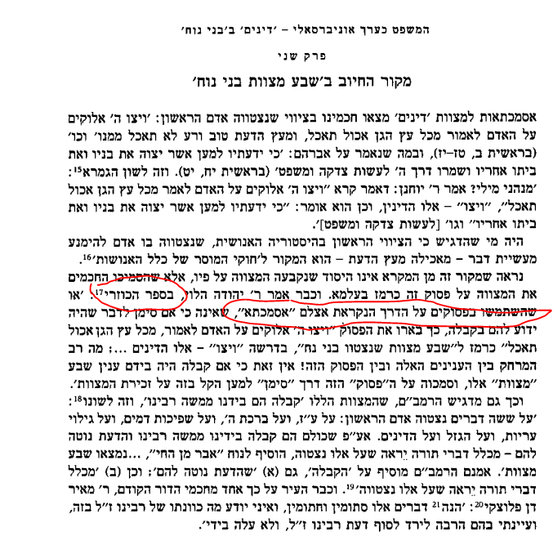

בדומה לכך כותב התורה תמימה , בראשית ב- טז , הערה לח :
